**Conceptes que necessiten contextualització:**

**Atomístic neural networks:**

Tipus de models usats en la química quàntica que es separen en 2 categories, *“description based”* en la qual li donem com a entrada una representació del sistema com ara ASCF i *“end-to-end”* que nomes usa el numero atòmic i la posició en l’espai.

Aplicació practica d’aquest tipus de NN

<https://pubs.acs.org/doi/10.1021/acs.jcim.9b00994>

**Estructura dels models:**

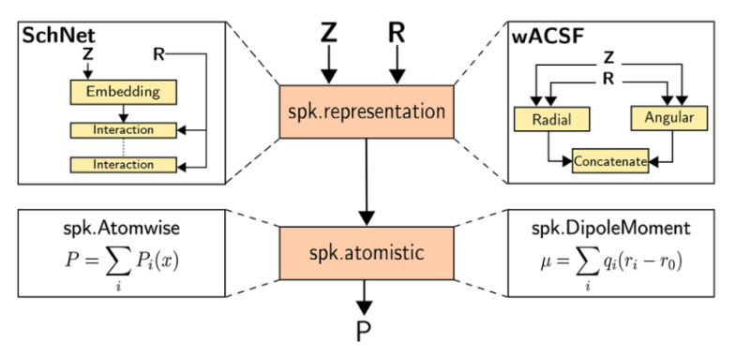

**Figura 1:** Estructura bàsica del funcionament del SchNetPack

El treball separa la tasca en dos etapes, la representació i la predicció, la primera te la funció de a partir de la posició i el numero atòmic formular una representació per a constituir la entrada per la segona i aquesta te el rol de aplicar el model un atomístic.

La primera etapa consta de dos possibles una de cada un dels tipus mencionats anteriorment , wACSF (description based) i SchNet (end-to-end)

**wACSF:**

També referida com a “Behler−Parrinello network potentials” esta demostrat que es molt efectiva per representar varies molècules de petites dimensions i es molt usada en aquest camp. Es una representació que es calcula prèvia al entrenament/predicció del model així que es molt útil quan no es disposa de meses dades per entrenar el model ja que li dona part de la feina feta. Però alhora fa els models menys generalitzables ja que la funció es fixe i no deixa llibertat a la xarxa neuronal.

Sense entrar en massa detall del funcionament d’aquesta representació esta basada en que cada àtom comprova per els àtoms adjacents les posicions (radial symetry functions) i els angles entre ells (angular symetry functions) i convina aquesta informació així generant uns valors per a poder representar la seva situació en l’espai.

**SchNet:**

Es una DNN que aprèn a representar els sistemes a partir de un entrenament, aquesta busca seguir correctament les lleis físiques.

La estructura de les capes del model es la següent:

**Figura 2:** Arquitectura de SchNet obtinguda del paper: <https://proceedings.neurips.cc/paper/2017/file/303ed4c69846ab36c2904d3ba8573050-Paper.pdf>

**Explicació breu de les capes:**

En el paper actual les 4 capes en color blau clar no estan i les outputs del les capes de interacció son les que s’envien al model atomístic com es veu en la figura 1. Tot i això utilitzo aquesta representació donat que va molt be per explicar l’arquitectura de les capes de interaction.

* Embeding: genera un vector de features per cada àtom Z, es va adaptant durant l’entrenament
* Dense: capa on totes les neurones estan connectades amb totes les de la capa anterior
* Imagen que contiene objeto, reloj

  Descripción generada automáticamenteAtom-wise: capes denses però la W i b son independents dels àtoms que s’estan tractant. Es a dir que s’apliquen els mateixos valors de W i b a tota la capa
* Shifted Softplus: Una capa definida per la següent funció
* Imagen que contiene Logotipo

  Descripción generada automáticamenteContinuous-filter Convolution [[1]](https://proceedings.neurips.cc/paper/2017/file/303ed4c69846ab36c2904d3ba8573050-Paper.pdf): en lloc de utilitzar filtres discrets com ho faria normalment les capes de convolucions n’usa un de continu, això es tradueix a una generació de *features* mes adequada en espais no regulars.

**W** sent el pes general en la capa i **nbh(i)** els àtoms (**j**) adjacents a **i**

* Interaction: incorpora la resta de capes explicades.

**Blocs predictors:**

**Exemple de funcionament:**

* <https://github.com/atomistic-machine-learning/schnetpack>